Obiegi silnikowe – zadania z rozwiązaniami

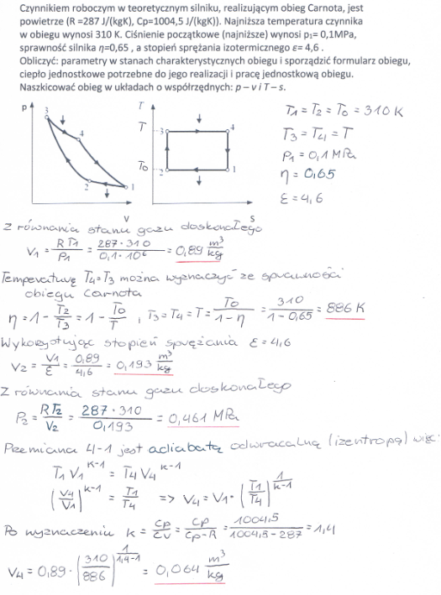

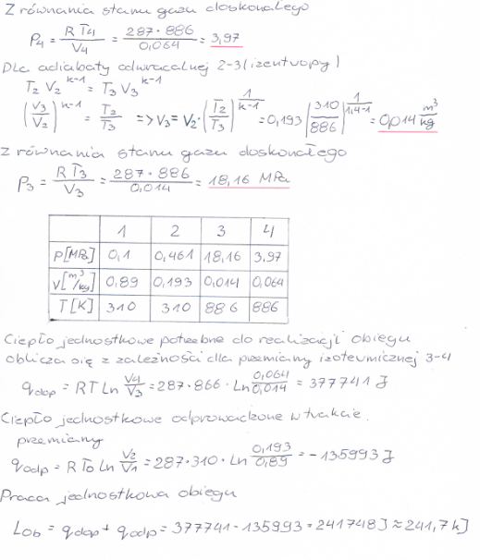

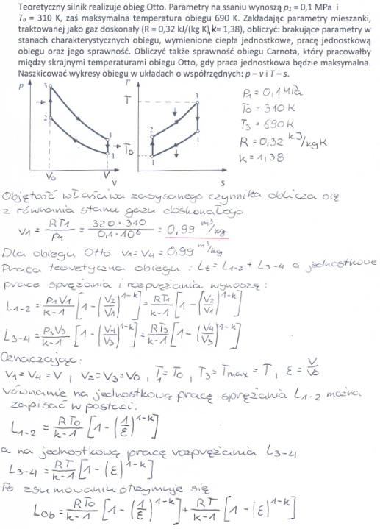

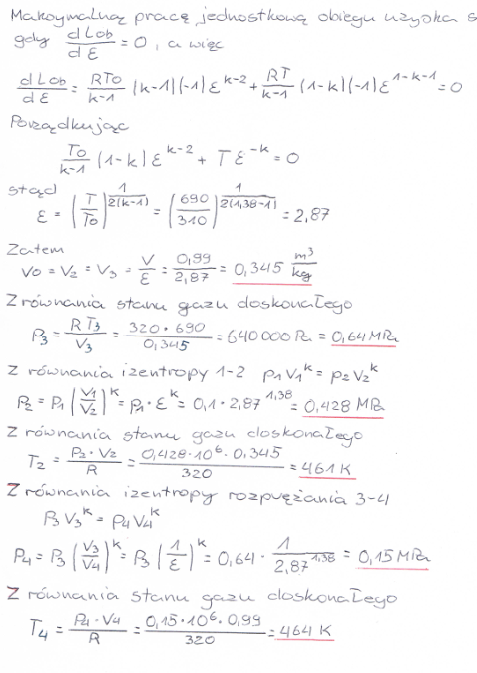

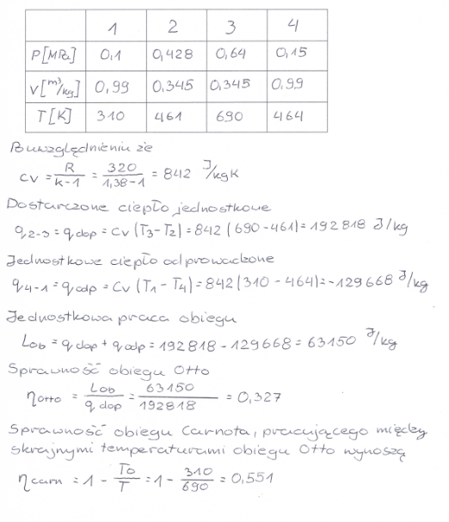

Wykres indykatorowy - zadanie

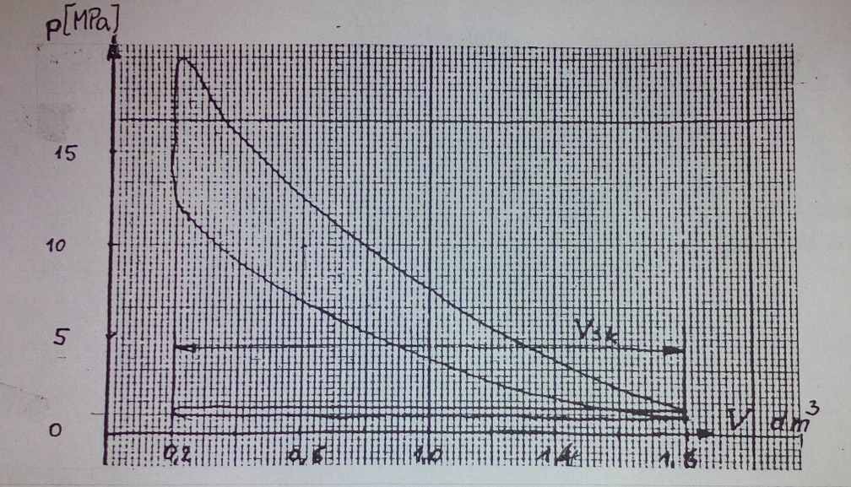

1. Wykres indykatorowy ma kształt jak na rysunku powyżej. Proszę określić pracę indykowaną , jeśli powierzchnia pod wykresem ma około 10 cm2.. Wiedząc , ze skok tłoka wynosi 1,8-0,2 dm=1,6 dm określić ciśnienie indykowane ( $odp: p_{i}=\frac{praca indykowana}{długość skoku }$ =4,1 MPa)

wskazówka , 3 cm2. Na wykresie oznaczają tu z podziałki

10 MPa\*0,2 dm3= 10\*0,2\*106\*10-3Pa\*m3=2KJ

Odp: Praca indykowana wynosi 10\*2 kJ=20 kJ

1. Jednocylindrowy silnik czterosuwowy ma średnicę cylindraD=100 mm. Skok tłoka S=178 mm. Określić moc indykowaną. Gdy wykres indykatorowy ma kształt jak na rysunku w zadaniu 1. , a ilość obrotów n=2500 obr/min

Wskazówka:

$$moc indykowana=ciśnienie indykowane*\frac{πD^{2}S}{4}*\frac{2( tłok dwustronny)*2500}{60*τ}$$

$τ=4$ dla silnika 4-suwowego

Odp. 119 kW